KitchenApp

# Asennus

# Tietoa ohjelmasta

Ohjelma näyttää erilaisia ruokareseptejä sekä mitä aineita käyttäjän keittiöstä löytyy. Käyttäjä voi lisätä uusia aineita tai muokata vanhojen aineiden määriä, tai poistaa ne kokonaan. Aineiden ominaisuuksia ovat määrä, mittayksikkö ja parasta ennen -päiväys.

Reseptien ominaisuuksia ovat haastavuustaso, valmistusaika ja ohjeet. Reseptiä klikkaamalla voi nähdä paljonko mitäkin ainetta reseptin tekemiseen tarvitaan. Käyttäjä pystyy myös luomaan uusia reseptejä, muokkaamaan vanhoja tai poistamaan niitä. Ohjelma näyttää mitä reseptejä käyttäjän aineilla on mahdollista tehdä. Jos reseptistä puuttuu aineita, voi käyttäjä listata puuttuvat aineet erillisellä näppäimellä. Listan saa myös suoraa lisättyä ostoslistalle. Ohjelmassa voi kaikkien reseptien lisäksi listata ainoastaan toteutettavissa olevat reseptit.Ostoslistaan pystyy myös lisäämään uusia aineita, tai poistamaan niitä. Ostoslistassa aineilla näkyvät määrät ja mittayksiköt.

Ohjelma auttaa käyttäjää pysymään ajan tasalla keittiöstä löytyvistä aineista ja helpottamaan ruokien valmistusta.

Toteutetut toiminnalliset vaatimukset:

* Kaikkien reseptien listaaminen
* Kaikkien aineiden listaaminen
* Uuden aineen lisäys
* Aineen määrän muokkaus
* Aineen poistaminen
* Uuden reseptin lisäys
* Aineen lisääminen ostoslistalle
* Aineen poistaminen ostoslistalta
* Reseptiin kuuluvien aineiden näyttäminen
* Reseptin ohjeiden näyttäminen
* Toteutettavissa olevien reseptien listaaminen
* Puuttuvien aineiden listaus
* Puuttuvien aineiden lisääminen ostoslistalle
* Uuden reseptin lisäys
* Reseptin muokkaus
* Reseptin poistaminen

Toteuttamatta jääneet toiminnalliset vaatimukset:

* Puuttuvien aineiden näyttäminen punaisella
* Reseptien näyttäminen punaisella, jos niistä puuttuu aineita
* Ilmoitus vanhaksi menevistä aineista
* Ostoslistan tulostus

Ohi/yli alkuperäisten vaatimusten toteutetut toiminnallisuudet:

* Mahdollisuus valita poistaako yhden vai useamman aineen ostoslistalta

Ei toiminnalliset vaatimukset:

* Versionhallinnan ja repositoryn käyttö
* Toimiva luokkarakenne ja hierarkia
* Kapselointi
* Tietorakenteiden käyttö
* Tietokannasta lukeminen ja tallentaminen
* Graafinen käyttöliittymä
* Harjoitustyön suunnitelma
* Koodin kommentointi
* Poikkeuksien oikeaoppinen käsittely

# Kuvaruutukaappaukset

Kuvassa 1 näkyy ohjelman pääikkuna. Ikkuna on jaettu kahteen päälohkoon, joista toinen puoli käsittelee reseptejä ja toinen aineita. Pääikkunassa on mahdollista listata kaikki reseptit ja keittiöstä löytyvät aineet, kuten kuvassa on tehty. Mahdollista on myös näyttää vain toteutettavissa olevat reseptit, lisätä tai muokata aineita tai reseptejä sekä lukea ostoslistaa.

Kun hiiren vie painikkeelle, kursori muuttuu kämmenen muotoiseksi, jolloin käyttäjän on helpompi tunnistaa painettavissa olevat painikkeet. Ikoni-painikkeissa on tooltip, joka kertoo mitä kyseinen painike tekee. Jos tiettyä reseptiä ei ole valittu, pääikkunassa on disabloitu painikkeet, joista pystyisi käyttämään reseptissä olevat aineet ja näyttämään reseptissä olevien aineiden puutteet (huutomerkki).

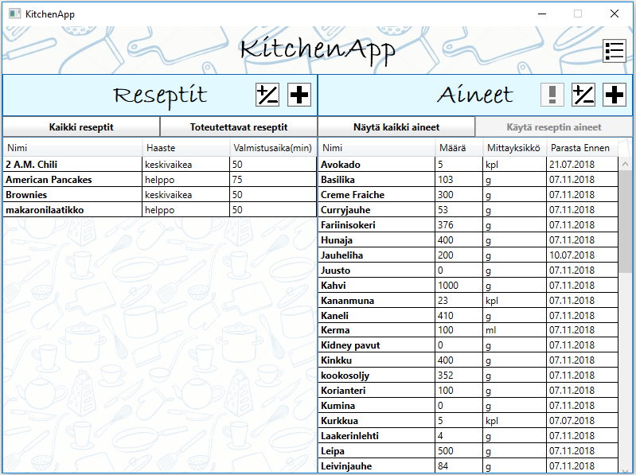

Kuva . Pääikkuna

Kuvassa 2 on valittu makaronilaatikko, jolloin reseptilohkossa näkyy reseptin ohjeet. Ainelohkoon on listattu reseptissä tarvittavat aineet. Kun yksittäinen resepti on valittu, alussa disabloidut painikkeet ovat nyt käytettävissä.

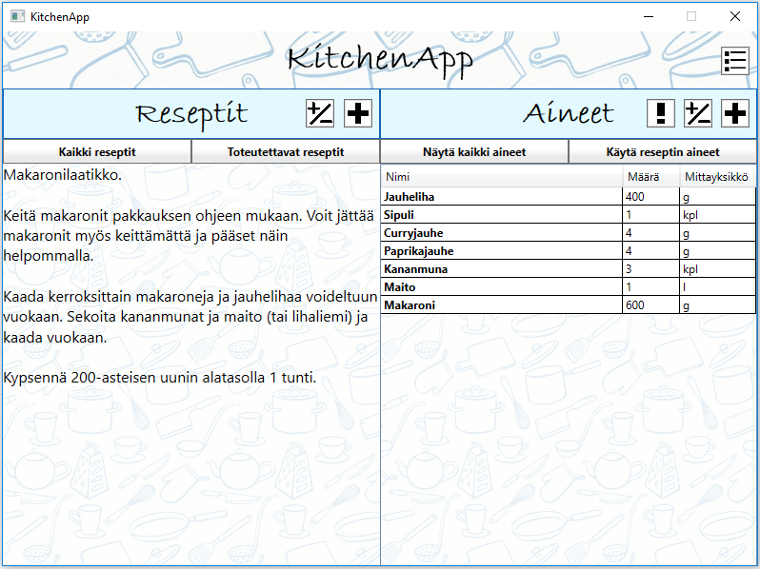

Kuva . Yksittäinen resepti valittu

Kun käyttäjä klikkaa pääikkunassa näytä puutteet –painiketta (huutomerkki), avautuu uusi ikkuna (kuva 3), jossa näkyy valitun reseptin aineissa olevat puutteet. Käyttäjän on mahdollista painaa ikkunan vasemman alakulman lisää ostoslistaan –painiketta (ostoskärryt), jolloin ohjelma lisää puutteet ostoslistalle.

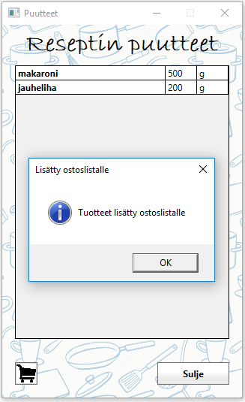

Kuva . Puutteet

Ostoslistalle (kuva 4) pääsee siirtymään pääikkunan oikean yläkulman painikkeesta. Listalle pääsee lisäämään uusia aineita lisää-painikkeella (plus). Aineiden poistaminen tapahtuu poista-painikkeella (roskakori). Poistamisessa on mahdollista poistaa kaikki ostoslistan aineet, tai vain valittu aine.

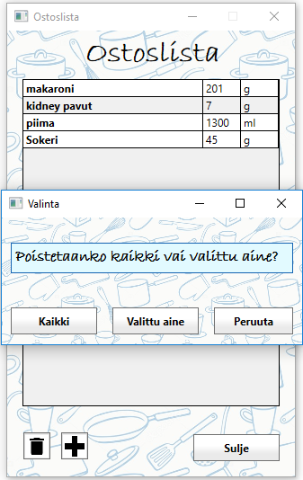

Kuva . Ostoslista

Aineiden määrän vähentäminen, lisääminen tai poistaminen on mahdollista poista tai muokkaa –ikkunassa (kuva 5). Aineen nimen voi valita pudotusvalikosta, jossa näkyvät kaikki käyttäjän keittiössä olevat aineet. Aineen voi valita myös suoraan pääikkunan datagridistä, jolloin poista tai muokkaa –ikkunaan siirryttäessä valittu aine on automaattisesti nimikentässä. Määrään syötetään se arvo, kuinka paljon ainetta halutaan lisätä tai vähentää. Mittayksikkö määrittyy suoraan valitun aineen mukaan. Aineen lisäys tapahtuu plus-painikkeesta ja vähennys miinus-painikkeesta. Aineen määrä ei voi olla alle nolla tietokannassa olevan triggerin vuoksi. Aineen saa kokonaan poistettua tietokannasta poisto-painikkeella (roskakori).

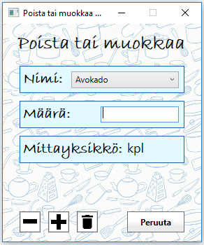

Kuva . Poista tai muokkaa –ikkuna

Uuden aineen lisääminen tietokantaan tapahtuu pääikkunan lisää aine –painikkeesta (plus) avautuvasta ikkunasta. Ikkunassa aineelle syötetään aineen tiedot. Määrään voi syöttää ainoastaan numeroita, sekä pilkku-merkin, jota tarvitaan desimaaleissa. Mittayksikön voi valita pudotusvalikossa valmiina olevista vaihtoehdoista. Parasta ennen –päivän voi kirjoittaa tai valita kalenterista.

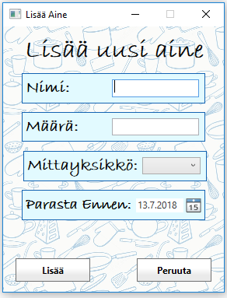

Kuva . Uuden aineen lisääminen

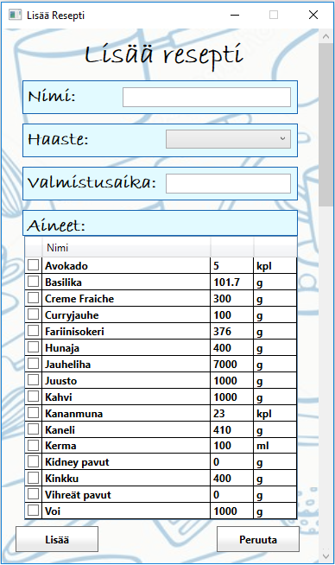

# Ohjelman tarvitsemat tietokannat

Tietokantojen ja testidatan luomiseen tarvittavat tiedot löytyvät versionhallinnan hakemistosta ”db_dumb10072018”.

# Ongelmat & bugit sekä jatkokehitysideat

# Ongelmat ja bugit:

* SQL injection esto ei toimi ihan täydellisesti. Tietokantaan lisättävien kenttien tarkistus ja validointi tulisi tehdä painettaessa ”lisää” tai vastaavaa nappia ennen kuin textboxin data lähetetään metodille.
* Tietynlainen aineen nimi (ei pelkkiä kirjaimia) saattaa estää aineiden lisäämisen tai poistamisen.
* Aineen määrän voi syöttää väärin (ottaa enemmän kuin yhden pilkun vastaan).
* Liian pitkä resepti ei näy kokonaan scrollbarin puutteen takia.
* Puutteita sisältävien reseptien ja puuttuvien aineiden ilmaisu punaisena rivinä ei toimi.

# Jatkokehitysideat:

* Mittayksiköiden automaattinen muuttaminen (esim. ml->dl-l tai g->kg).
* Ostoslistan tuotteiden lisääminen varastoon, myös niin että jokaisen ostetun tuotteen päivämäärä on helposti asetettavissa.
* Ostoslistan osittainen tyhjennys, jos jää osa tuotteista ostamatta niin niitä ei poisteta listalta.
* Linkitys isompaan resepti- ja tai ainestietokantaan jolla sovellusta pystyy laajentamaan.
* Käyttöliittymä myös mobiililaitteille internetin yli.
* Ostoslistan tulostaminen tai lähettäminen esim. sähköpostilla tai pikaviestinä.
* Uusia tuotteita lisättäessä automaattinen iso alkukirjain.
* Varastossa nollasaldolla olevien tuotteiden listaus ja mahdollisuus lisätä ostoslistaan joko yksitellen tai kaikki kerralla.

# Mitä opittu ja suurimmat haasteet

Olemme oppineet runsaasti harjoitustyössä käytettyjen ohjelmien ja ohjelmointikielten käyttöä. Opimme käyttämään versiohallintaa GitLabissa, jonka avulla jokainen ryhmäläinen sai muokattua ohjelmaa omalla tietokoneellaan ja jakaa muutokset muiden kanssa. Tämä mahdollisti myös aikaisemman version palauttamisen, mikäli projektityössä tuli pahoja ongelmia. Versiohallinta toi myös haasteita, jos ryhmässä muokattiin samoja ikkunoita tai toimintoja. Tällöin työn synkronoiminen ei toiminut halutulla tavalla. Opimme myös tekemään GitLabiin wiki-sivuja.

Käytimme projektityössä C#- ja XAML-kieliä WPF-sovelluksena Microsoft Visual Studio -ohjelmassa. Opimme työn edetessä paljon erilaista käyttöliittymien suunnittelusta ja olio-ohjelmoinnista sekä ylipäätään yleisesti XAML- ja C#-kielen käytöstä. Lisäksi opimme ryhmätyö- ja projektinhallintataitoja.

Suurimmat haasteet tulivat oikeastaan pienistä yksityiskohdista.

# Tekijät ja vastuiden & työmäärän jako

# Arvosanaehdotus